Příloha obecně závazné vyhlášky, kterou se reguluje konzumace alkoholických nápojů - vymezení veřejných prostranství:
- Zóna centrum, 2. Zóna Billa, 3. Zóna kolem řeky Oslavy, 4. Zóna autobusové nádraží

- Zóna centrum
Ze severní strany je ohraničena ulicí Pod Hradbami a ulicí Vrchovecká (od okružní křižovatky s ulicí Třebíčská po křižovatku s ulicí Poříčí), z východní strany je ohraničena ulicí Poříčí a ulicí Moráňská (od křižovatky s ulicí Vrchovecká po křižovatku s ulicí Moráňská, včetně ulice Hřbitovní), z jižní strany je ohraničena protipovodňovou stěnou podél toku řeky Balinky (od mostu přes řeku Balinka na ulici Třebíčská po křižovatku s ulicí Sokolovská, včetně přilehlého parčíku u soutoku řek Balinka a Oslava), ze západní strany částí ulice Třebíčská (od okružní křižovatky ulic Třebíčská, Hornoměstská, Pod Hradbami až po most přes řeku Balinka).

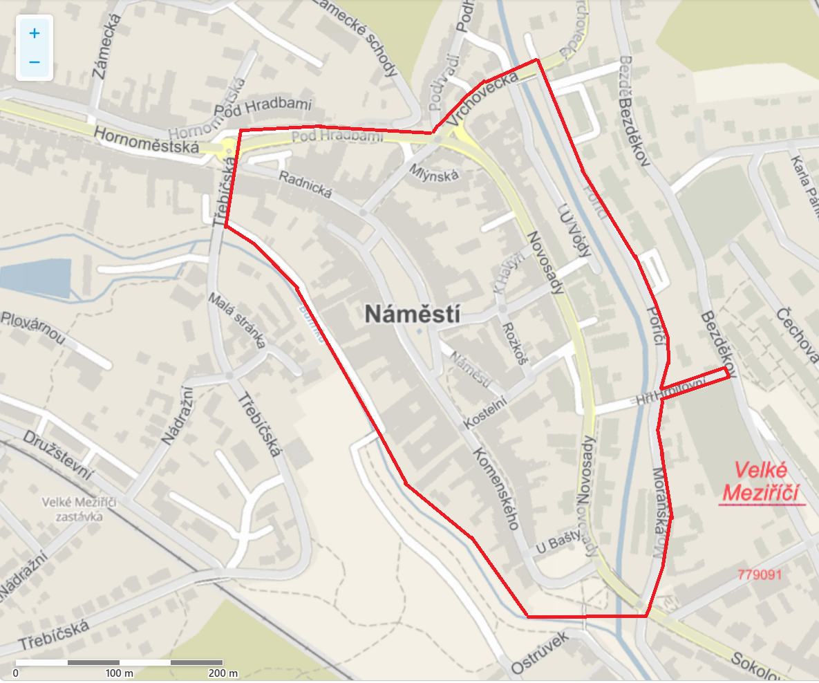

- Zóna Billa
Ze severní strany je ohraničena ulicí Hornoměstská (od křížení s dalším úsekem ulice Hornoměstská až po hranu domu č. p. 800) a pak ploty vedoucími okolo domů podél místní komunikace okolo řeky Balinky až k ulici Třebíčská, z východní strany je ohraničena západní a jižní stěnou domu č. p. 800, západní a jižní stěnou domu č. p. 367 a západní a jižní stěnou domu č. p. 366 a pak částí ulice Třebíčská, z jižní strany je ohraničena tokem řeky Balinky, ze západní strany je ohraničená východní stěnou domu č. p. 672 (od křížení dvou úseků ulice Hornoměstská až za tok řeky Balinky).

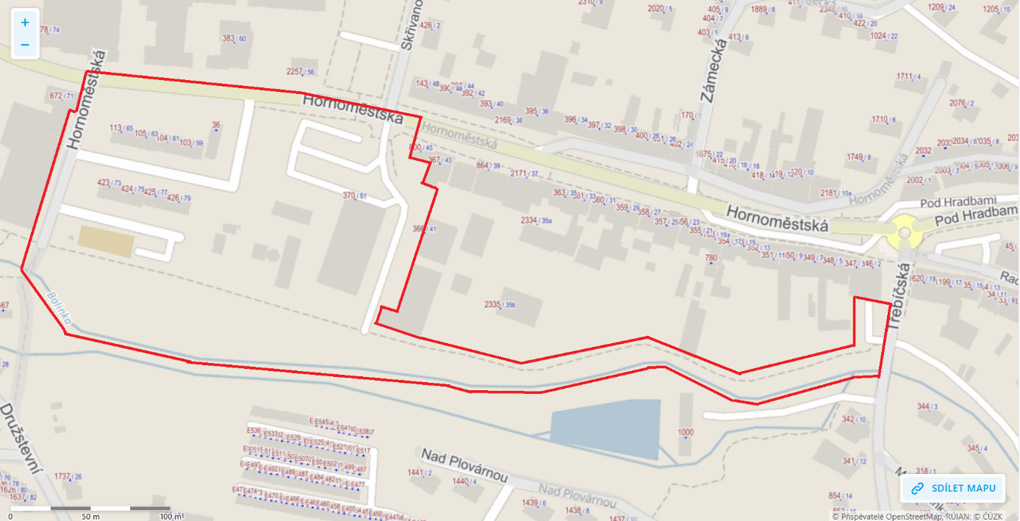

- Zóna kolem řeky Oslavy
Ze severní strany je ohraničena soutokem řek Balinka a Oslava, z východní strany je ohraničena ulicí Nábřeží (od křižovatky s ulicí Sokolovská po křižovatku s ulicí K Novému Nádraží), z jižní strany je ohraničena částí ulice K Novému Nádraží (od křižovatky s ulicí Nábřeží po křižovatku s ulicí Ostrůvek), ze západní strany je ohraničená od soutoku řek Balinka a Oslava po křižovatku ulic Ostrůvek, K Novému Nádraží).

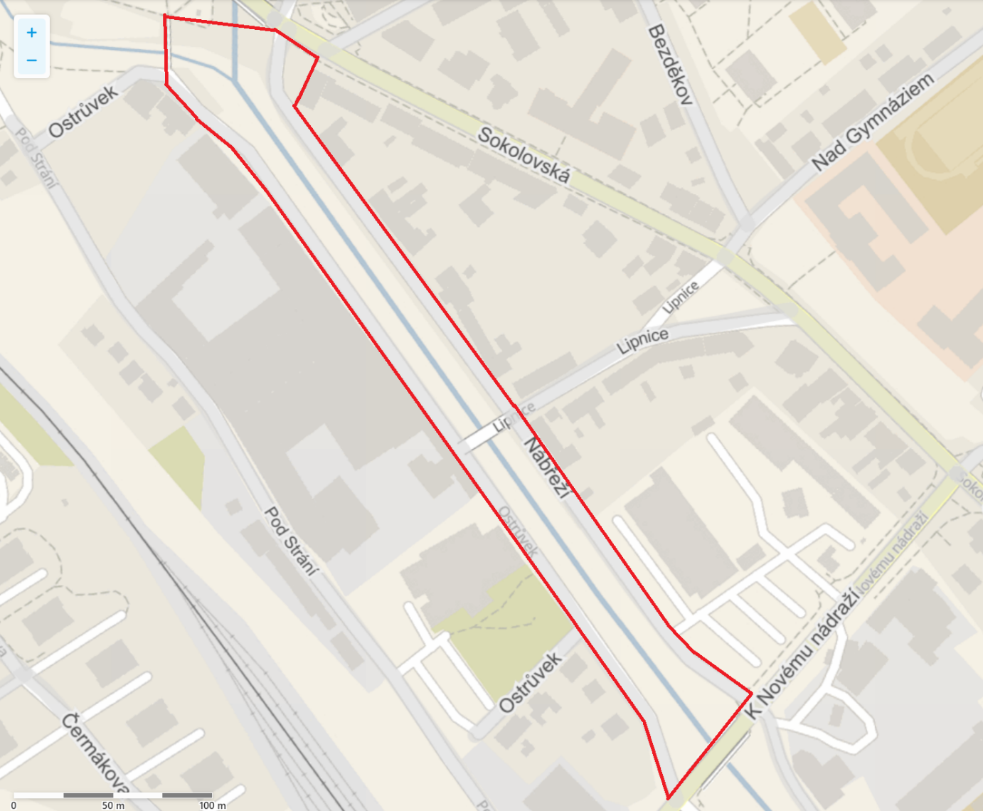

- Zóna autobusové nádraží
Ze severní strany je ohraničena řekou Oslava, z východní strany je ohraničena koncem areálu autobusového nádraží od řeky Oslava po ulici K Novému Nádraží, z jižní strany je ohraničena částí ulice K Novému Nádraží (od hrany budovy autobusového nádraží po konec areálu autobusového nádraží ), ze západní strany je ohraničená od hrany budovy autobusového nádraží po řeku Oslava.

